Descriere generală Modulul Învățământ
Această documentație descrie funcționalitățile modulului "Învățământ" din cadrul aplicației Sigma. Acest modul oferă opțiuni pentru gestionarea activităților educaționale, rapoartelor și configurărilor specifice.

Învățământ
Modulul "Învățământ" include următoarele funcționalități:
- 1. **Grupe**: Permite gestionarea grupelor de copii, inclusiv crearea, modificarea și administrarea detaliilor acestora.
- 2. **Prezența**: Oferă posibilitatea de a înregistra și vizualiza prezența copiilor, precum și de a genera rapoarte detaliate despre participarea acestora.

Rapoarte
Secțiunea "Rapoarte" oferă următoarele opțiuni:
- 1. **Restanțe și plăți în avans**: Generarea rapoartelor cu detalii despre restanțele financiare și plățile în avans efectuate.
- 2. **Situație viză flotant**: Vizualizarea și raportarea datelor legate de viză flotant, conform cerințelor instituției.

Configurări
Secțiunea "Configurări" permite personalizarea aplicației prin următoarele opțiuni:
- 1. **Setări aplicație**: Configurarea parametrilor aplicației pentru a se adapta cerințelor instituției de învățământ.
- 2. **Vacanțe / zile libere legale**: Gestionarea perioadelor de vacanță și a zilelor libere legale pentru a optimiza planificarea activităților.

Exemplu vizual
Mai jos este prezentată o imagine a modulului "Învățământ" din aplicația Sigma:
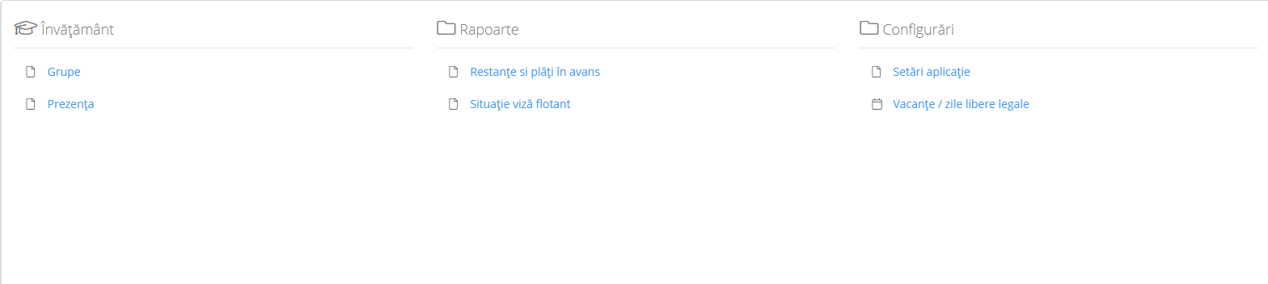

Grupe din Modulul Învățământ
Această machetă permite gestionarea grupelor de copii din cadrul instituțiilor de învățământ. Utilizatorii pot vizualiza, adăuga, modifica sau retrage copii din grupele existente. De asemenea, există opțiuni pentru generarea rapoartelor cu lista copiilor activi, retrași sau nou adăugați.

Funcționalități principale

1. Vizualizarea grupelor
Din secțiunea principală a machetei, utilizatorii pot vedea lista grupelor organizate pe creșe sau alte categorii.
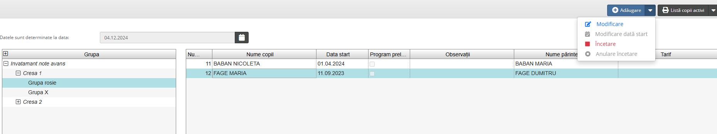

2. Adăugare copil într-o grupă
1. Selectați data de la care doriti să adăugați copilul.
2. Selectați grupa dorită.
3. Apăsați butonul **Adăugare**.
4. Completați următoarele câmpuri:
- **Copil**
- **Părinte**
- **Valoarea debitului zilnic** (obligatoriu)
- Opțional: **Reprezentant Legal**, **Număr dosar**, **Program Prelungit**.
5. Apăsați butonul **Salvare**.
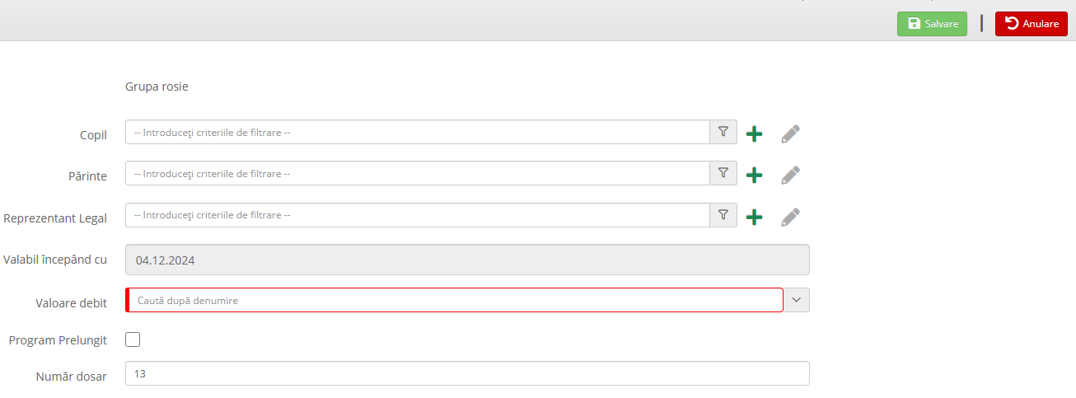

3. Modificare copil deja adăugat
1. Selectați copilul dorit din lista unei grupe.
2. Apăsați butonul **Modificare**.
3. Selectați una dintre opțiuni:
- **Corecție pe perioadă** – aplică modificări pentru toată perioada indicată.
- **Modificare la dată** – aplică modificări începând cu data specificată.
4. Modificați informațiile necesare și apăsați **Salvare**.
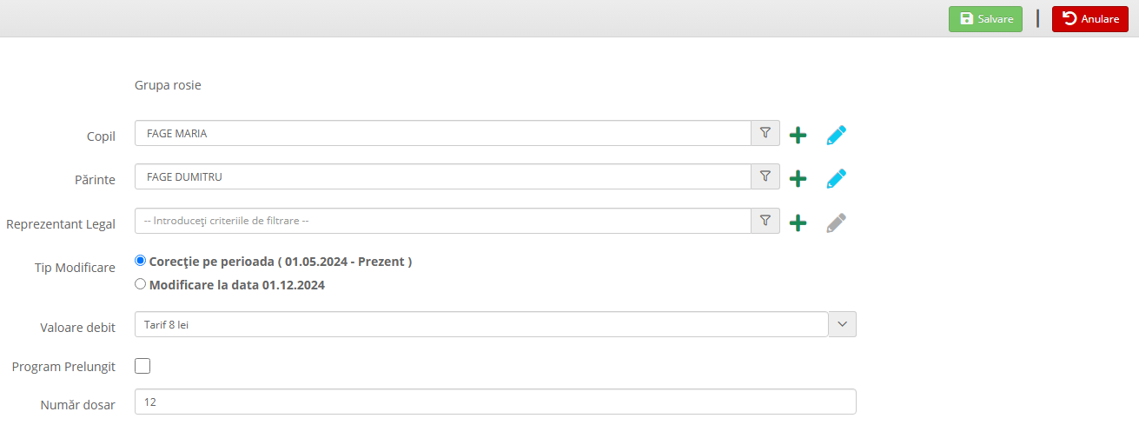

4. Modificare dată start
Această opțiune este disponibilă doar pentru copiii adăugați în luna curentă.
1. Selectați copilul.
2. Apăsați butonul **Modificare dată start** și introduceți noua dată.
3. Apăsați **Salvare**.

5. Încetare activitate copil
1. Selectați copilul care urmează să fie retras.
2. Apăsați butonul **Încetare**.
3. Confirmați operațiunea apăsând **Confirmă**.
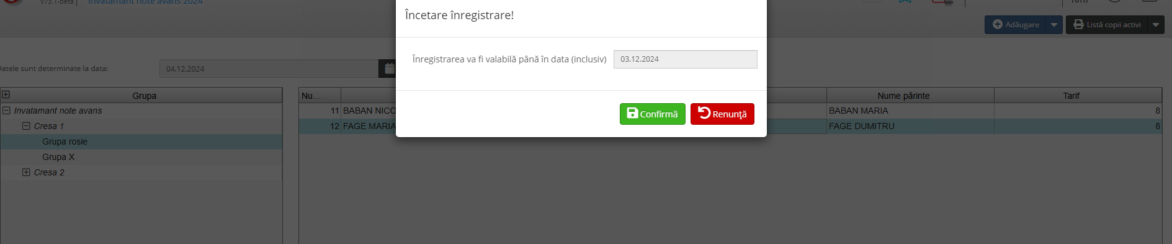

6. Anulare încetare
1. Selectați copilul pentru care s-a greșit retragerea.
2. Apăsați butonul **Anulare Încetare**.

7. Generare rapoarte
Utilizatorii pot genera rapoarte cu lista copiilor activi, retrași sau nou adăugați folosind opțiunile disponibile.
Această documentație oferă o prezentare generală a funcționalităților principale ale machetei de gestionare a grupelor din modulul Învățământ, asigurând utilizarea eficientă a acesteia.

Prezență din Modulul Învățământ
Această machetă permite gestionarea prezențelor copiilor dintr-o anumită grupă pentru o lună selectată. Utilizatorii pot înregistra prezențe, bloca luni, genera obligații de plată și efectua alte acțiuni legate de prezență.

Funcționalități principale
- Completarea prezentelor pentru copii utilizând bifele din coloana specifică.
- Blocarea unei luni pentru a preveni modificările accidentale.
- Inițializarea unei noi luni și generarea obligațiilor de plată aferente, prin apăsarea butonului **Inițializare lună și generare debite**.
- Listarea de rapoarte folosind grupul de butoane **Listare**.
- Regenerarea obligațiilor de plată în urma modificării prezenței pe lunile anterioare, prin apăsarea butonului **Redebitare corecții prezență**.
- Regenerarea obligațiilor de plată în urma retragerii unui copil, prin apăsarea butonului cu săgeată urmat de **Redebitare copil retras**.
- Navigarea în pagina de **Încasări și Plăți** pentru a încasa de la părinte obligația de plată generată pentru copil, prin apăsarea butonului **Încasări/Plăți**.
- Regenerarea notelor contabile aferente obligațiilor de plată din luna selectată, pentru toată instituția, prin apăsarea butonului **Regenerare note**.

Vizualizare machetă
Imaginea de mai jos ilustrează interfața machetei Prezență:
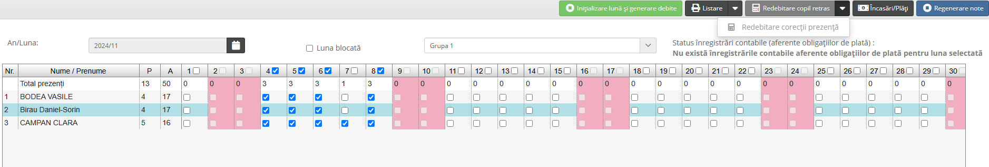

Rapoarte 'Restanțe și plăți în avans'
Această documentație descrie modul de utilizare și funcționalitatea machetei pentru afișarea și gestionarea restanțelor și a plăților în avans în cadrul unității de învățământ.

Funcționalitate principală
Macheta permite utilizatorilor să vizualizeze situația financiară a copiilor dintr-o instituție de învățământ (restanțele și plățile în avans) la o anumită dată. Implicit, la deschiderea machetei, sunt afișate doar restanțele, însă există posibilitatea de a vizualiza și plățile în avans prin bifarea opțiunii 'Afișează și plățile în avans'.

Elemente principale ale machetei
1. Filtrare după grupe/clase:
- În partea stângă, este afișată o structură ierarhică ce permite selectarea unei grupe specifice sau a întregii instituții pentru afișarea restanțelor și a plăților în avans.
2. Tabel central cu informații financiare:
- În partea dreaptă, tabelul afișează detalii despre:
- Nume părinte: Părintele copilului.
- Total restanță: Suma totală restantă la data selectată.
- Total avans: Suma totală plătită în avans.
- Nume copil: Numele copilului asociat.
- Luna: Luna corespunzătoare restanței sau avansului.
- Restanță și Avans: Valoarea specifică lunară a fiecărei datorii/avans.
3. Data de referință:
- Utilizatorul poate seta data pentru care dorește să vizualizeze situația restanțelor și a plăților în avans.
4. Bifa pentru afișarea plăților în avans:
- Activând această opțiune, utilizatorul poate vizualiza nu doar restanțele, ci și plățile efectuate în avans.
5. Buton de listare:
- Permite generarea unui raport imprimabil cu restanțele și plățile în avans.

Mod de utilizare
1. Selectarea unei grupe/clase:
- În partea stângă, selectați din lista disponibilă fie întreaga unitate, fie o grupă/clasă specifică.
2. Setarea datei de referință:
- Selectați data pentru care doriți să vedeți situația financiară.
3. Vizualizarea datelor:
- După selectarea grupei și a datei, tabelul din partea dreaptă se va actualiza pentru a afișa restanțele și/sau plățile în avans.
4. Generarea raportului:
- După ce datele sunt afișate, apăsați pe butonul 'Listare' pentru a genera un raport detaliat.

Imaginea machetei
Mai jos este prezentată macheta utilizată pentru afișarea restanțelor și plăților în avans:
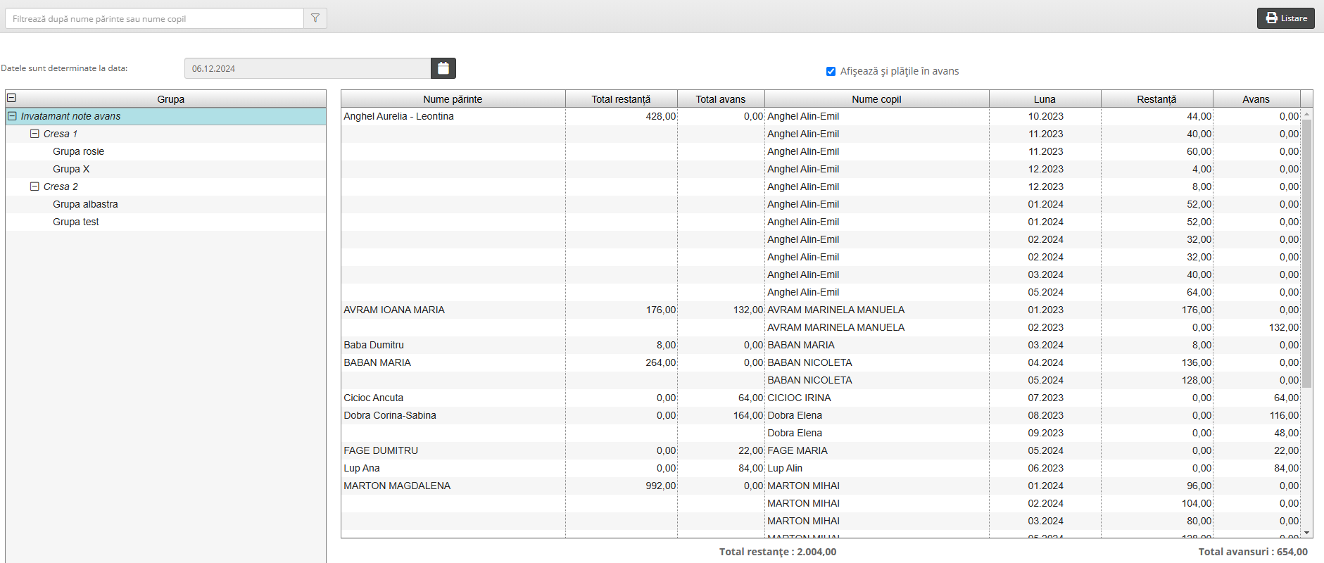

Rapoarte 'Situație viză flotant'
Această documentație descrie modul de utilizare și funcționalitatea machetei pentru vizualizarea persoanelor a căror viză flotant expiră într-o anumită perioadă.

Funcționalitate principală
Macheta permite utilizatorilor să vizualizeze lista persoanelor pentru care viza flotant expiră într-o anumită lună. Aceasta oferă posibilitatea de a filtra informațiile pe baza unei luni selectate, precum și a unei grupe specifice sau a întregii unități de învățământ. Datele afișate includ numele părintelui și data expirării flotantului.

Elemente principale ale machetei
1. **Selectarea lunii:**
- În partea de sus a machetei, utilizatorul poate selecta luna pentru care dorește să vizualizeze situația flotantului.
2. **Filtrare după grupe/clase:**
- În partea stângă, utilizatorul poate selecta întreaga unitate sau o grupă specifică pentru afișarea datelor relevante.
3. **Tabel cu informații despre flotant:**
- În partea dreaptă, tabelul afișează următoarele informații:
- **Nume părinte:** Numele persoanei asociate.
- **Dată expirare flotant:** Data la care viza flotant expiră pentru persoana respectivă.
4. **Buton de listare:**
- Permite generarea unui raport imprimabil cu lista persoanelor și data expirării flotantului.

Mod de utilizare
1. **Selectarea lunii:**
- În partea de sus a machetei, selectați luna pentru care doriți să vedeți situația flotantului.
2. **Selectarea grupei/unității:**
- În partea stângă, selectați grupa sau întreaga unitate pentru care doriți să vizualizați datele.
3. **Vizualizarea datelor:**
- După selectarea lunii și a grupei/unității, tabelul din partea dreaptă va afișa numele persoanelor și datele de expirare a vizelor flotant.
4. **Generarea raportului:**
- După ce datele sunt afișate, apăsați pe butonul 'Listare' pentru a genera un raport detaliat.

Imaginea machetei
Mai jos este prezentată macheta utilizată pentru vizualizarea situației vizelor flotant:
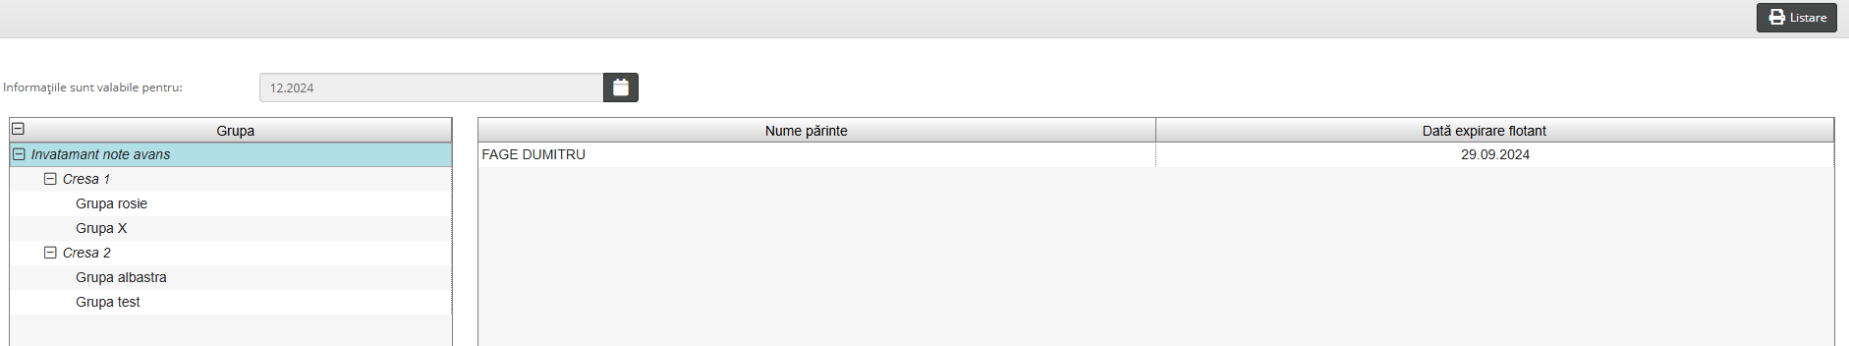

Configurari 'Setări aplicație'
Această documentație descrie modul de utilizare și funcționalitățile machetei pentru configurarea setărilor aplicației în cadrul modulului 'Învățământ'. Macheta permite configurarea modului de generare a obligațiilor de plată și personalizarea afisării acestora pe chitanțe.

Funcționalități principale
1. **Mod de generare al obligațiilor de plată**
- Această setare se aplică doar unităților noi și nu poate fi modificată ulterior. Sunt disponibile două opțiuni:
a. **În avans**:
- Obligațiile de plată se generează în momentul inițializării unei luni pentru luna respectivă.
- Pentru prima lună inițializată, obligațiile se calculează folosind formula:
`Total zile posibile din luna x valoarea taxei zilnice`.
- Pentru lunile următoare, calculul se face după formula:
`Total zile posibile din luna x valoarea taxei zilnice - valoarea absențelor din luna anterioară x valoarea taxei zilnice din luna anterioară`.
b. **Raportat la prezențele din luna anterioară**:
- Obligațiile de plată se calculează pentru luna precedentă, pe baza numărului de prezențe.
- Formula de calcul: `Total număr prezențe x valoarea taxei zilnice`.
- Exemplu: La inițializarea lunii decembrie 2024, obligațiile de plată vor fi calculate pentru luna noiembrie 2024, după formula de mai sus.
2. **Afișare pe chitanță în mod detaliat obligațiile /lună/copil**
- În acest mod, pe chitanță se afișează detaliat suma datorată pentru fiecare copil, atunci când un părinte are mai mulți copii înscriși.
3. **Afișare pe chitanță în mod centralizat obligațiile /copil**
- În acest mod, pe chitanță se afișează suma totală datorată de părinte pentru toți copiii înscriși.

Mod de utilizare
1. Deschideți macheta 'Setări aplicație' din modulul 'Învățământ'.
2. Selectați anul și unitatea pentru care se configurează setările.
3. Configurați modul de generare a obligațiilor de plată:
- Alegeți între 'În avans' sau 'Raportat la prezențele din luna anterioară'.
4. Selectați modul de afișare pe chitanță:
- Afișare detaliată sau centralizată.
5. Apăsați butonul 'Salvare' pentru a confirma modificările sau 'Anulare' pentru a reveni la setările inițiale.

Imaginea machetei
Mai jos este prezentată macheta utilizată pentru configurarea setărilor aplicației:
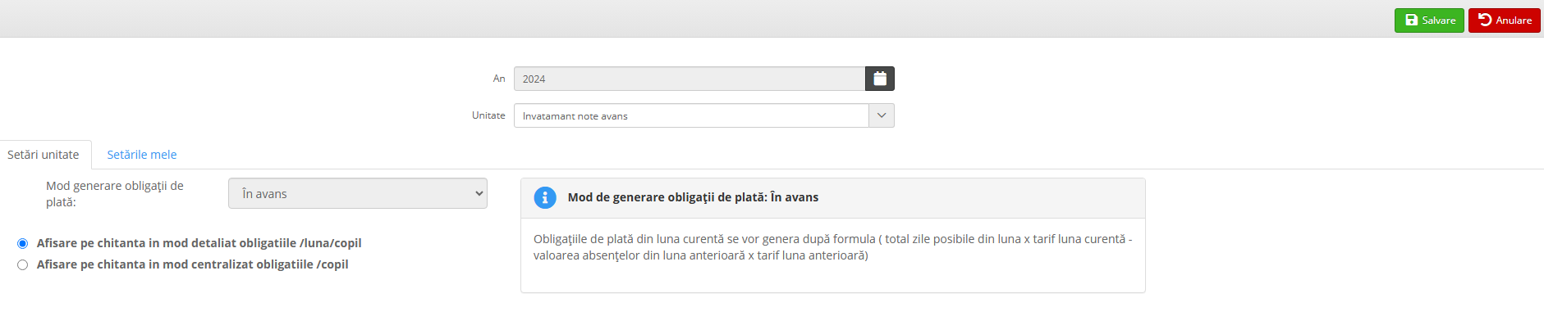

Configurari 'Vacanțe/Zile libere legale'
Această documentație descrie modul de utilizare și funcționalitatea machetei pentru gestionarea vacanțelor și zilelor libere legale în cadrul unității de învățământ. Macheta permite atât vizualizarea vacanțelor existente, cât și adăugarea, modificarea sau ștergerea acestora.

Funcționalitate principală
Macheta este utilizată pentru a reflecta corect valoarea obligațiilor de plată, ținând cont de perioadele de vacanță. Aceasta oferă funcții pentru vizualizarea, adăugarea, modificarea și ștergerea vacanțelor, cu respectarea anumitor condiții.

Operațiuni principale
1. **Adăugare vacanță:**
- Pentru a adăuga o vacanță, apăsați butonul 'Adăugare'.
- În fereastra care se deschide, completați următoarele câmpuri:
- Denumirea vacanței
- Data început
- Data sfârșit
- Nu se poate adăuga o vacanță într-o perioadă în care există copii care figurează cu prezență.
2. **Modificare vacanță:**
- Selectați o vacanță existentă din listă.
- Apăsați butonul 'Modificare' din meniul derulant asociat butonului cu săgeată.
- Se pot modifica doar vacanțele din ultima lună inițializată.
3. **Ștergere vacanță:**
- Selectați o vacanță existentă din listă.
- Apăsați butonul 'Ștergere' pentru a elimina vacanța selectată.

Mod de utilizare
1. Deschideți macheta pentru gestionarea vacanțelor.
2. Utilizați butoanele din partea dreaptă sus pentru a adăuga, modifica sau șterge vacanțe, conform necesităților.
3. Asigurați-vă că respectați restricțiile privind perioadele de prezență ale copiilor și lunile inițializate înainte de a efectua modificări.
4. Datele introduse vor fi salvate automat după completarea operațiunilor.

Imaginea machetei
Mai jos este prezentată macheta utilizată pentru gestionarea vacanțelor și zilelor libere legale:
